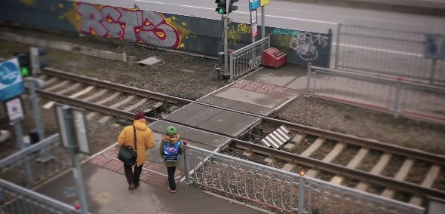

**ПРАВИЛА БЕЗОПАСНОСТИ ДЛЯ ДЕТЕЙ**

Дети обязательно должны знать, как вести себя в экстремальных ситуациях, когда их жизни и здоровью угрожает опасность.

 Правила поведения детей на железной дороге и железнодорожном транспорте.

1. Переходить через пути нужно только по мосту или специальным настилам.

2. Не подлезайте под вагоны.

3.Не перелезайте через автосцепки между вагонами.

4. Не заскакивайте в вагон отходящего поезда.

5. Не выходите из вагона до полной остановки поезда.

6. Не играйте на платформах и путях.

7. Не высовывайтесь из окон на ходу.

8. Выходите из вагона только со стороны посадочной платформы.

9. Не ходите на путях.

10. На вокзале дети могут находиться только под наблюдением взрослых, маленьких детей нужно держать за руку.

11. Не переходите пути перед близко идущим поездом, если расстояние до него менее 400 метров. Поезд не может остановиться сразу.

12. При движении вдоль железнодорожного пути не подходите ближе 5 метров к крайнему рельсу.

13. На электрифицированных участках не прикасайтесь к лежащим на земле электропроводам.

14. Не переходите пути, не убедившись в отсутствии приближающегося поезда.

15. Не катайтесь по платформе на велосипеде, скейтборде и роликах.

16. Приближаясь к железной дороге - снимите наушники (в них можно не услышать сигналов поезда).

17. Никогда не переходите железнодорожные пути в местах стрелочных переводов. Поскользнувшись, можно застрять в тисках стрелки и попасть непосредственно перед идущий поезд.

18. Опасайтесь края платформы! Не стойте на линии, обозначающей опасность. Оступившись, вы можете упасть на рельсы, под приближающийся поезд.

19. Если во время поездки в поезде произошло столкновение с другим поездом, ухватитесь за выступы полок или других неподвижных частей вагона или сядьте, прикрыв голову руками во избегание травм.

20. При переворачивании вагона крепко держитесь руками за неподвижные части.

21. После того как вагон обретёт устойчивость, осмотритесь, имеются ли ушибы и повреждения на теле. Только после этого, при возможности передвигаться, наметьте пути выхода из купе. Как можно быстрее сообщите о катастрофе на станцию.

22. В случае возникновения в поезде пожара немедленно сообщите об этом проводнику. Громко и спокойно объявите пассажирам о случившемся.

  Правила поведения детей на объектах водного транспорта

1. Отправившись в поездку на корабле, обязательно внимательно осмотрите корабль для того, чтобы узнать все выходы для спасения и, если случится опасная ситуация – не бегать по коридорам, а сразу идти на выход.

2. При возникновении чрезвычайной ситуации необходимо точно выполнять указания капитана, его помощников и экипажа судна.

4. Находясь на корабле или в лодке категорически запрещается:

 - начинать самостоятельную высадку или посадку до причала лодки или полной подачи трапа корабля;

- двигаться вдоль борта судна на причал или подниматься с причала на борт корабля не по специальному трапу;

-  выходить и находиться на площадке, не имеющей ограждения;

- самостоятельно заходить одному в служебные помещения и открывать технические помещения, особенно в случаях когда зайти в помещение предлагают малознакомые или незнакомые люди.

- перевешиваться за борта судна.

  Правила нахождения вблизи водоёмов и на пляже:

 1. Не заплывайте за водные ограничители (красные буйки) и приближаться близко к водному транспорту, находящемуся на ходу. Входите в воду медленно, тщательно ощупывая дно. Особенно это важно в местах, где неисследованное дно.

2. Не посещайте реки, озера и другие водоемы без родителей.

3. Детям не разрешается совершать прыжки в воду без присмотра взрослых, в местах непредназначенных для этого.

  Правила поведения детей на объектах воздушного  транспорта

1. Дети должны помнить, что аэропорт и самолёт это объекты повышенной опасности. Для безопасности необходимо:

- не допускать самовольный выход на взлетную полосу, проход в служебные помещения аэропорта и любое передвижение по территории аэропорта без сопровождения взрослых;

- ограничить передвижение без сопровождения взрослых по самолёту.

2. Во всех аварийных ситуациях родители и дети должны четко выполнять указания членов экипажа и борт проводников:

- если ситуация стала тревожной, следует как можно ниже наклонить вперед голову (не расстегивая ремень), обхватить руками колени, ногами  крепко упереться в пол - это самая безопасная поза;

- после остановки самолета, необходимо немедленно и без паники покинуть самолет, используя аварийные люки и надувные трапы.

- не следует прыгать на землю с высоты, так как это может повлечь  переломы рук и ног.

 3. Если случился пожар в самолете, необходимо:

- защитить себя от дыма, накинув верхнюю одежду или шапку;

- лечь на пол;

- если самолёт стоит на земле, то к выходу пробираться ползком или пригнувшись по проходу и через кресла;

- после выхода из горящего самолета как можно быстрее отойти от него и, закрыв голову руками, лечь на землю, чтобы не пострадать при взрыве.

